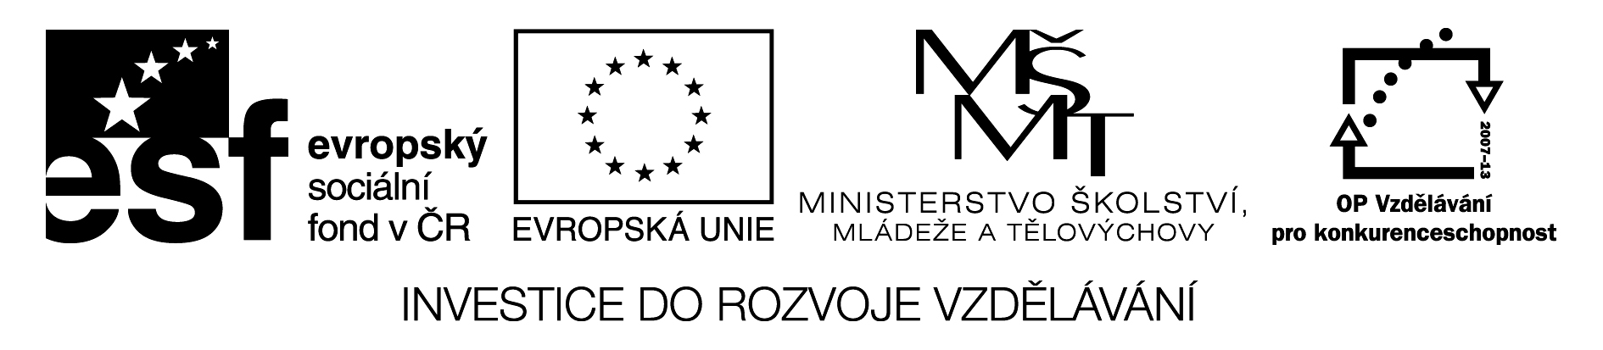

V Praze dne 19. 4. 2012

Věc: Oznámení o zrušení výběrového řízení C12251 – Tiskařské práce

Vážení,

s politováním oznamujeme, že výběrové řízení na Tiskařské práce, se tímto

ruší.

Důvodem je doporučení Ministerstva pro místní rozvoj, řídit se novelou zákona o veřejných zakázkách nikoliv od 1. dubna 2012, kdy nabývá platnosti, ale tento vztáhnout na výběrová řízení, na jejichž základě bude uzavřena smlouva po tomto datu.

Číslo zakázky: | C12251
Název programu: | Operační program Vzdělávání pro konkurenceschopnost
Registrační číslo a název projektu: | Nauč se učit se (rozvoj klíčové kompetence k učení) CZ.1.07/1.1.00/14.0218  Vývoj metodické pomůcky pro výukovou aktivitu zaměřenou na multikulturní výchovu CZ.1.07/1.2.00/14.0094  Seznámení s učebními styly a kompetencí k učení CZ.1.07/1.3.00/14.0080
Název zakázky: | Tiskařské práce
Datum vyhlášení zakázky: | 30. 3. 2012
Název/obchodní firma zadavatele: | www.scio.cz, s.r.o

S pozdravem,

RNDr. Jan Krtička,
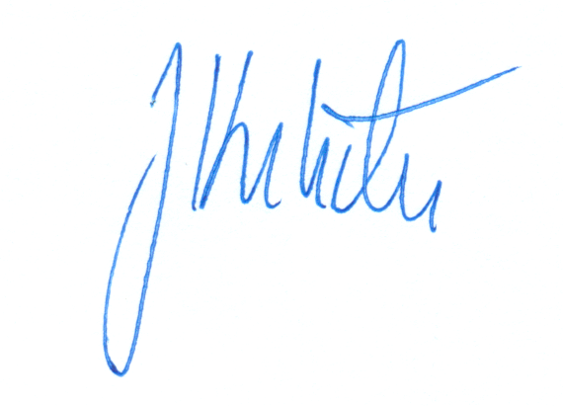
jednatel společnosti

www.scio.cz, s.r.o.
Pobřežní 34
Praha 8, 186 00
IČ: 27156125

